Instructiuni Accesare manual digital
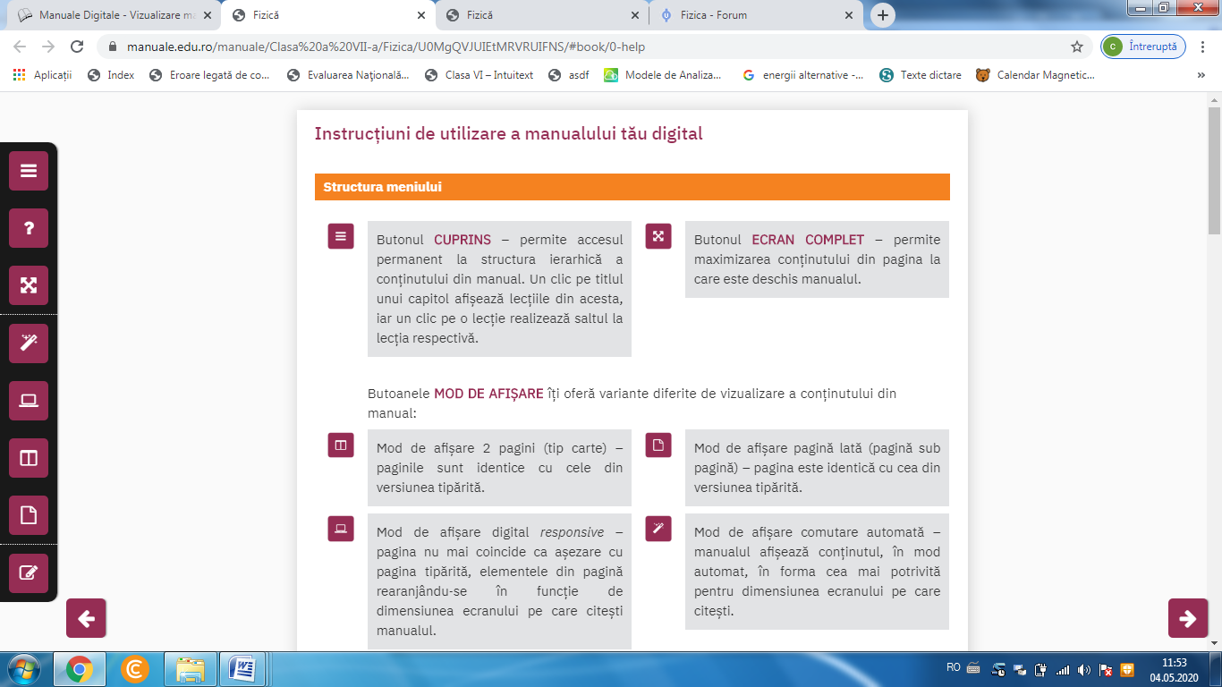

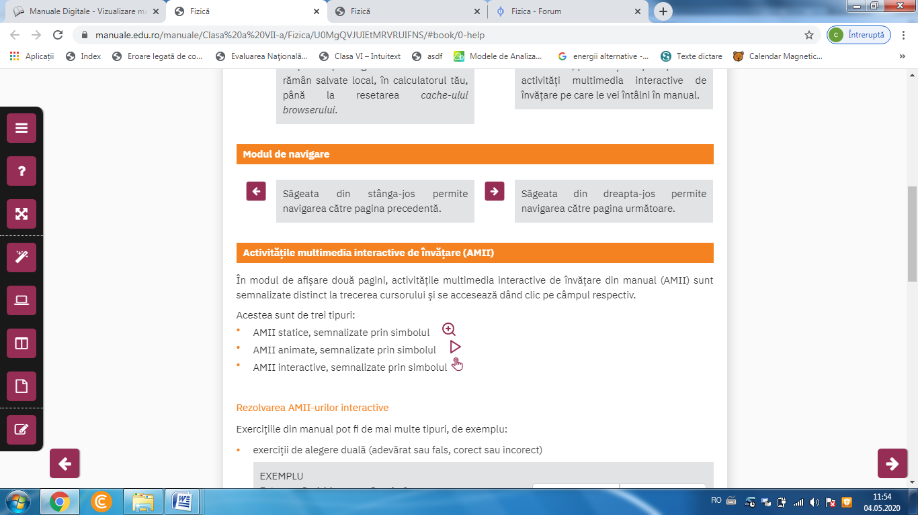

Capturi de ecran pentru a reusi sa accesati manualul digital.
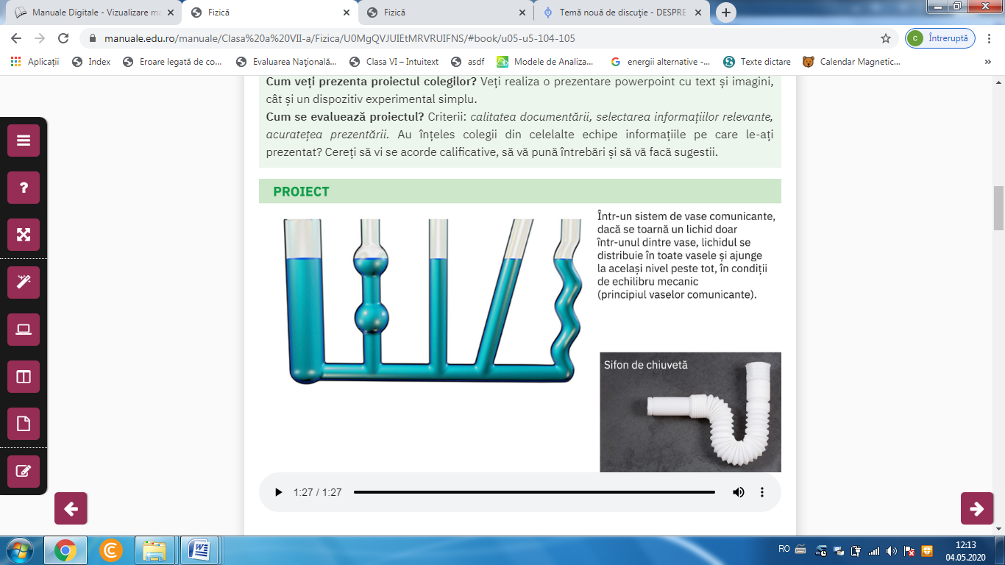

Accesati pentru a asculta inregistarea.

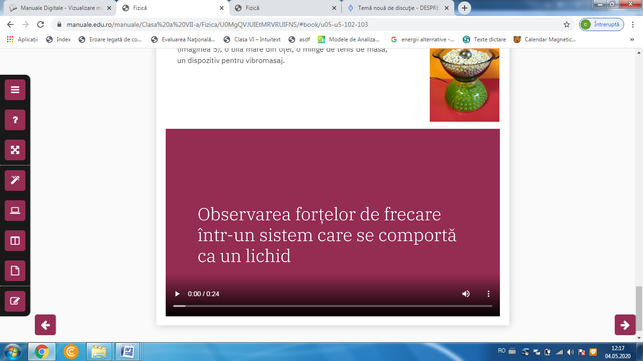

Accesati filmuletul de la lectia ,,Presiunea hidrostatica,, , pag.103

